Підготувала

вчитель інформатики

Петрівського НВО

Царук Олеся Яківна

**Тема: Складання програм з використанням алгоритмічної структури розгалуження. Практична робота 6.**

**Цілі:**

* ***навчальна***: сформувати навички роботи з програмою Python, та вміти реалізувати розгалуження виконуючи поставленні завдання;
* удосконалювати вміння учнів при створенні програм.
* ***розвивальна***: Розвивати логічне мислення учнів через проведення таких операцій як аналіз, порівняння, систематизація;
* розвивати мовну і слухову пам’ять;
* підвищувати стилістичну культуру мовлення;
* розвивати вміння і навички правильного користування комп’ютерною технікою;
* формувати вміння узагальнювати.
* ***виховна***: виховувати інформаційну культуру, формування бережливого ставлення до обладнання комп’ютерного кабінету, виховання вміння працювати в групі; формування позитивного ставлення до навчання; Виховувати в учнів старанність, наполегливість, бажання творчо працювати.

**Міжпредметні зв’язки:** інформатика, математика, англійська мова

**Тип уроку**: Урок застосування отриманих умінь і навичок на практиці.

**Обладнання та наочність**: комп’ютери з підключенням до мережі Інтернет, проектор, мультимедійна дошка, відеоматеріали.

**Програмне забезпечення**: браузер, Thonny (Python).

**Структура уроку**

І. Організаційний етап (2 хв)

ІІ. Перевірка домашнього завдання (8 хв)

ІІІ. Актуалізація і корекція опорних знань, навичок і вмінь; повідомлення теми, цілей і завдань уроку; актуалізація мотивації учіння учнів; осмислення змісту й послідовності застосування способів виконання дій (3 хв)

IV. Самостійне виконання учнями завдань під контролем і за допомогою вчителя (23 хв)

V. Звіт учнів про роботу і теоретичне обґрунтування отриманих результатів (5 хв)

VI. Підсумки уроку. Рефлексія (3 хв)

VІІ. Повідомлення домашнього завдання (1 хв)

**Хід уроку**

**І. Організаційний етап**

* привітання
* перевірка присутніх
* перевірка готовності учнів до уроку

**ІІ. Перевірка домашнього завдання.**

Сьогодні ми з вами пригадаємо що вивчали на попередніх уроках за допомогою цікавої програми-вікторини Kahoot. Отож сідаємо за свої робочі комп'ютери, пригадуємо правила поведінки та безпеки життєдіяльності у комп’ютерному класі. Запускаємо програму браузер Google Chrome і в адресному рядку прописуємо <https://kahoot.it>

Для тих, хто працює з телефону - зчитуємо Qr-код і працюємо.

<https://create.kahoot.it/preview/2b766d9a-5cd9-46ea-a825-43aa26a95596>

**ІІІ. Актуалізація і корекція опорних знань, навичок і вмінь; повідомлення теми, цілей і завдань уроку; актуалізація мотивації учіння учнів; осмислення змісту й послідовності застосування способів виконання дій.**

Діти, як вам платформа Kahoot? Сподобалося працювати в цьому середовищі?

Як ви вважаєте, хто створює такі програми? *(Відповіді учнів)* Так! Програмісти!

Роботу програміста можна порівняти з роботою інженера-будівельника. Спочатку він визначає проект, з яким йому доведеться працювати, та оцінює, який це все матиме вигляд (продумує структури даних). Причому важливо скласти структуру таким чином, щоб вона була легко розширювальною та змінюваною (адже в програму часто доводиться вносити якісь нові можливості). Потім визначає порядок і спосіб будівництва об’єкта (складає алгоритми) і вже після цього починає «класти цеглу» (писати код). При цьому мова програмування є інструментом, який використовується для написання коду. Яку мову програмування ми з вами вивчаємо? *(Відповіді учнів) Так. Python*

Саме сьогодні ми з вами і відчуємо себе програмістами! Адже це так круто і цікаво! Ця професія є потрібною, важливою і високооплачуванною у нашому місті.

**IV. Самостійне виконання учнями завдань під контролем і за допомогою вчителя.**

***Оголошення критеріїв оцінювання***

***Інструктаж з безпеки життєдіяльності учнів при роботі за комп’ютером***

Діти, скажіть, будь ласка, така професія як програміст вимагає від нас яких знань? Лише інформатики? Звісно ні! Ми маємо бути і математиком і знавцем англійської мови! Ви вже це помітили на попередніх уроках. А сьогодні ми тільки це все закріпимо! Отож майбутні програмісти, знавці математики та англійської мови - вперед!

**Задача №1 (5 балів)**

Діти, зараз ви проявите себе не тільки у ролі програміста, а й тренера секції з баскетболу. Уявіть, що ви працюєте у великому місті, у гарному спортивному комплексі і є багато охочих ходити на секцію баскетболу. А вам потрібно отримавши дані про зріст та вік учня, щоб програма вивела повідомлення «Записаний у секцію баскетболу» або ж «У відвідуванні секції баскетболу відмовлено»

***Умова:***

Дано зріст та вік учня. В секцію баскетболу приймають учнів вище 169 см і не старше 13 років. Вказати, чи може учень відвідувати секцію баскетболу чи ні.

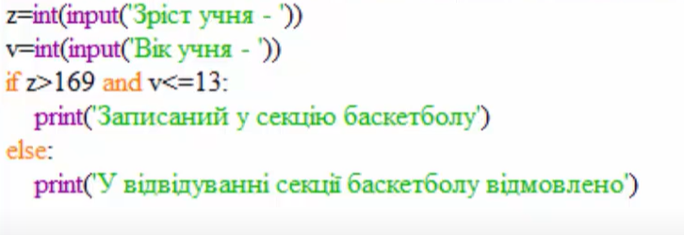

***Виконання вправ для зняття втоми очей***

**Задача №2 (6 балів)**

Дуже часто ми з вами здійснюємо покупки в різноманітних магазинах, полюбляємо знижки і про дисконтні картки ми знаємо. Тому уявімо себе математиками. Адже без математики нікуди!

Умова:

Покупець має право на 5-ти відсоткову знижку у випадку наявності дисконтної карти, або якщо вартість покупки перевищує 3000 грн.

Вивести суму платежу.

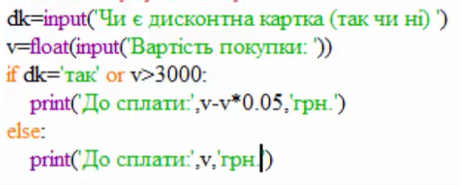

**Задача-бонус (для 12-ти балів)**

Дано два довільних числа. Вивести повідомлення, яке з них більше чи вказати, що числа рівні

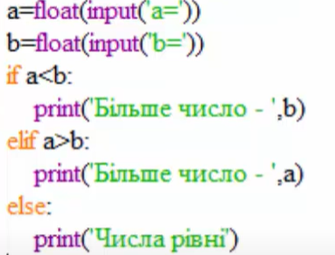

**V. Звіт учнів про роботу і теоретичне обґрунтування отриманих результатів.**

Учні розміщують скріни виконаних задач на дошці Padlet

<https://padlet.com/olesyakarpets/u20x7cgjo3mjhzbi>

Для розміщення інформації можуть скористатися Qr-кодом

**VI. Підсумки уроку**

Рефлексія

Учні переглядають відео (на мультимедійній дошці за допомогою проектора) із запитаннями і дають на них відповіді. Відео створене у програмі RenderForest

<https://www.renderforest.com/watch-47718758?queue_id=44027495>

**VІІ. Повідомлення домашнього завдання.**

1. Скласти програму мовою Python та реалізувати її у інтегрованому середовищі Thonny

***Виведення значення температури повітря t і виведення тексту «Гарна погода!», якщо t>10 градусів за Цельсієм і тексту «Погана погода!», якщо t<=10 градусів за Цельсієм***

1. Для тих, в кого немає можливості реалізувати програму на комп’ютері - Побудувати блок-схему до задачі

Цей урок можна вважати інноваційним, тому що тут використано різні інноваційні методи

Цей урок відрізняється від уроків, які я раніше проводила у школі своєю Діджиталізацією, учням цікаво на таких уроках, вони проявляють свою активність, зацікавленість.

В уроці були використані такі діджитал інструменти:

* онлайн-опитувальник платформа Kahoot;
* онлайн-дошка Padlet;
* відео анімації Renderforest.com

В уроці використанні матеріали з відео уроку <https://www.youtube.com/watch?v=eY2s8O0bBgs&list=PLhY_rTGp5qCWZhCcV5wmpSexBaEdoRwlO&index=4&t=317s>